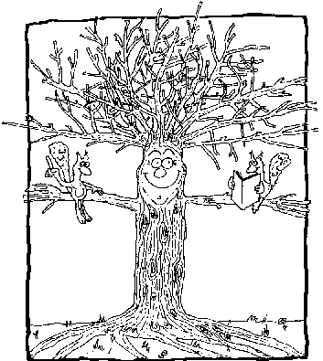
Beobachte genau!

1. Zähle in dem auf dem beiliegenden Plan markierten Bereich die Birken!
2. Zähle in dem auf dem beiliegenden Plan markierten Bereich die Ahorne!
3. Wie viele verschiedene Arten von Sträuchern kannst du hier unterscheiden?
4. Wie viele Hartriegel wachsen hier?
5. Wie viele Wollige Schneebälle wachsen hier?
6. Von welchem Baum gibt es drei verschiedene Arten im Lehrpfad?
7. Schätze den Umfang der großen Eiche am Eingang des Lehrpfades!
8. Schätze die Höhe dieser Eiche!
9. Mache einen Rindenabrieb von einer Eiche und von einer Birke und vergleiche sie miteinander!
10. Suche verschiedene weggeworfene Gegenstände und ermittle ihre Abbauzeit!
11. Welcher Baum ist erdgeschichtlich gleich alt wie der Dachsteinkalk?
12. Welche Raubfische leben im Bürgerausee?

